2020年度

四川省攀枝花市文化旅游公共服务中心部门决算
目录

公开时间：2021年9月10日

第一部分部门概况 1
一、基本职能及主要工作 1
（一）主要职能。 1
（二）2020年重点工作完成情况。 1
二、机构设置 3
第二部分 2020年度部门决算情况说明 4
一、 收入支出决算总体情况说明 4
二、 收入决算情况说明 4
三、 支出决算情况说明 5
四、财政拨款收入支出决算总体情况说明 6
五、一般公共预算财政拨款支出决算情况说明 6
（一）一般公共预算财政拨款支出决算总体情况 6
（二）一般公共预算财政拨款支出决算结构情况 7
（三）一般公共预算财政拨款支出决算具体情况 8
六、一般公共预算财政拨款基本支出决算情况说明 8
七、“三公”经费财政拨款支出决算情况说明 9
（一）“三公”经费财政拨款支出决算总体情况说明 9
（二）“三公”经费财政拨款支出决算具体情况说明 9
八、政府性基金预算支出决算情况说明 10
九、 国有资本经营预算支出决算情况说明 10
十、其他重要事项的情况说明 10
（一）机关运行经费支出情况 10
（二）政府采购支出情况 11
（三）国有资产占有使用情况 11
（四）预算绩效管理情况。 11
第三部分 名词解释 18
第四部分附件 21
附件1 21
第五部分附表 32
一、收入支出决算总表 32
二、收入决算表 32
三、支出决算表 32
四、财政拨款收入支出决算总表 32
五、财政拨款支出决算明细表 32
六、一般公共预算财政拨款支出决算表 32
七、一般公共预算财政拨款支出决算明细表 32
八、一般公共预算财政拨款基本支出决算表 32
九、一般公共预算财政拨款项目支出决算表 32
十、一般公共预算财政拨款“三公”经费支出决算表 32
十一、政府性基金预算财政拨款收入支出决算表 32
十二、政府性基金预算财政拨款“三公”经费支出决算表 32
十三、国有资本经营预算财政拨款收入支出决算表 32
十四、国有资本经营预算财政拨款支出决算表 32

第一部分部门概况

一、基本职能及主要工作

（一）主要职能。
一是落实旅游业公共服务发展政策、法规、规划、标准，开展本市旅游公共服务工作，协助推进区域旅游公共服务一体化工作。二是实施旅游公共信息服务体系建设，负责旅游公共服务信息平台运营、维护和管理,发布相关旅游公共服务信息。三是负责旅游公共服务设施管理，引导旅游咨询站（点）的布局、设置和管理，开展旅游资讯服务。四是实施旅游便民服务体系建设，建立与市场对接的服务平台与信息机制，加强旅游公益性服务。五是负责旅游从业者教育培训服务。六是负责文旅产业投资促进服务、项目推进服务及统计工作。七是负责攀枝花宾馆45名离退休人员管理工作。

（二）2020年重点工作完成情况。
1.培训工作。积极在全市范围组织开展了文旅企业职业技能培训2期，共计1586名从业人员参加培训；邀请8个部门（单位）政策讲解人员，线上为236名文旅企业业主解读相关优惠政策。培训工作提升了文旅企业面对疫情的处置能力，提高文旅企业从业人员的业务素质和能力，为攀枝花市文旅产业的健康发展注入新的动能。
2. 公共服务设施建设。
根据四川省旅游厕所革命新三年行动计划要求，下达我市旅游厕所建设目标任务23座。截止目前，我市共完成旅游厕所建设目标任务23座，完成率100%。推动阿署达花舞人间景区、普达阳光国际康养度假区、颛顼龙洞景区、米易河滨公园、新山村、绿石林、箐河瀑布等景区（点）建成一批高质量旅游厕所，其中颛顼龙洞景区入选“四川省旅游厕所优秀案例”名单。
强化标识标牌监管，认真开展旅游标识牌日常检查维护工作。按照五届中国康养产业发展论坛工作要求，认真开展全市主城区34块旅游标识标牌排查工作，及时完成问题标牌整改3块。
3. 招商引资工作。
按照文旅融合发展目标，统筹推进文化旅游产业招商工作。重点梳理包装出金沙画廊国际康养旅游度假区项目、攀枝花市三线文旅产业园项目、攀枝花精品民宿项目等15个项目，编制成《攀枝花市重点文旅项目招商册》。加强与重点企业对接，有针对性编制了《攀枝花康养旅游产业“5115”工程项目》画册、《攀枝花渡口记忆三线文化精品示范线》画册、《大黑山森林公园招商引资专案》。结合第六届中国（四川）国际旅游投资大会、2020中外知名企业四川行契机，加强与川发展集团、四川铁投城乡投资建设集团等重点企业开展对接，邀请企业赴攀考察投资。以举办康养民宿产业发展论坛为契机，积极推进民宿招商引资工作，陆续组织了来自全国各地二十余批次、一百七十余人的民宿投资考察。仁和区政府与成都幸福公社达成20多亿元的项目投资签约、西区政府与四川亿和投资公司达成30多亿元的项目投资签约、米易县与成都瞭望农业公司达成1亿元的项目投资签约。
4. 离退休人员管理工作。
公共服务中心秉承“全心全意为老同志服务”的宗旨，不断强化服务理念，增强服务意识，落实离退休人员各项政策、待遇 。春节、中秋等重要节假日期间，对在攀枝花、成都两地的离退休人员进行了慰问，并看望生病住院人员，为老同志安度晚年提供了有力保障。加强与退休职工的交流和沟通，认真听取老同志对我们工作的意见和建议，找出工作中存在的不足，及时加以改进，认真倾听他们生活中的困难，为他们办实事、解决实际问题，解答老同志疑惑，拉近了与老同志的距离，离退休管理工作得到了老同志的认可。

二、机构设置
攀枝花市文化旅游公共服务中心是市文化广播电视和旅游局所属事业单位（公益一类），下属二级单位0个，其中行政单位0个，参照公务员法管理的事业单位0个，其他事业单位0个。

第二部分2020年度部门决算情况说明

- 收入支出决算总体情况说明
2020年度收、支总计246.88万元。与2019年相比，收、支总计各增加/减少0万元，增长/下降0%。主要原因是我单位自2020年1月1日期独立核算无2019年数据。
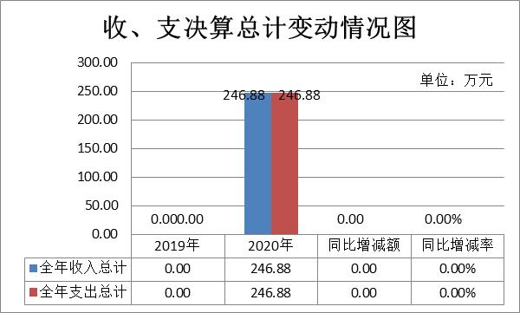
（图1：收、支决算总计变动情况图）

- 收入决算情况说明

2020年本年收入合计246.88万元，其中：一般公共预算财政拨款收入246.88万元，占100%；政府性基金预算财政拨款收入0万元，占0%；上级补助收入0万元，占0%；事业收入0万元，占0%；经营收入0万元，占0%；附属单位上缴收入0万元，占0%；其他收入0万元，占0%。

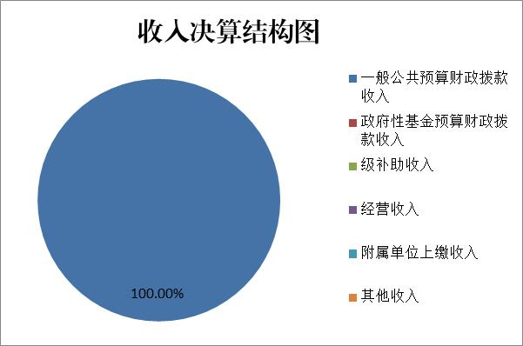
（图2：收入决算结构图）

- 支出决算情况说明

2020年本年支出合计246.88万元，其中：基本支出225.88万元，占91.49%；项目支出21万元，占8.51%；上缴上级支出0万元，占0%；经营支出0万元，占0%；对附属单位补助支出0万元，占0%。
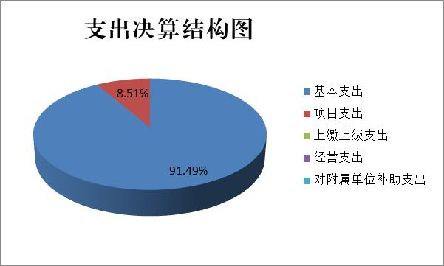

（图3：支出决算结构图）

四、财政拨款收入支出决算总体情况说明
2020年财政拨款收、支总计246.88万元。与2019年相比，财政拨款收、支总计各增加/减少0万元，增长/下降0%。主要原因是我单自2020年1月1日起独立核算无2019年同比数据。
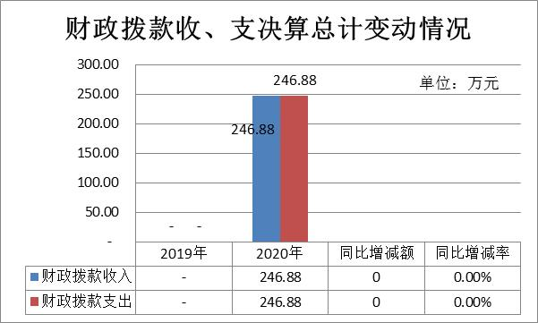
（图4：财政拨款收、支决算总计变动情况）

五、一般公共预算财政拨款支出决算情况说明

（一）一般公共预算财政拨款支出决算总体情况
2020年一般公共预算财政拨款支出246.88万元，占本年支出合计的100%。与2019年相比，一般公共预算财政拨款增加/减少0万元，增长/下降0%。主要原因是我单自2020年1月1日起独立核算无2019年同比数据。
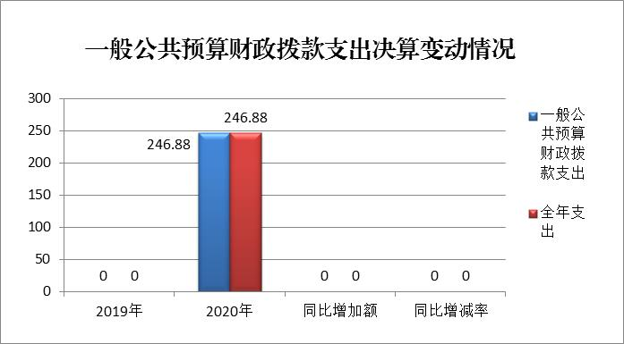
（图5：一般公共预算财政拨款支出决算变动情况）

（二）一般公共预算财政拨款支出决算结构情况
2020年一般公共预算财政拨款支出246.88万元，主要用于以下方面：一般公共服务（类）支出0万元，占0%；教育支出（类）0万元，占0%；科学技术（类）支出0万元，占0%；文化旅游体育与传媒（类）支出148.21万元，占60.03%；社会保障和就业（类）支出85.11万元，占34.47%；卫生健康支出0万元，占0%；住房保障支出13.56万元，占5.49%。
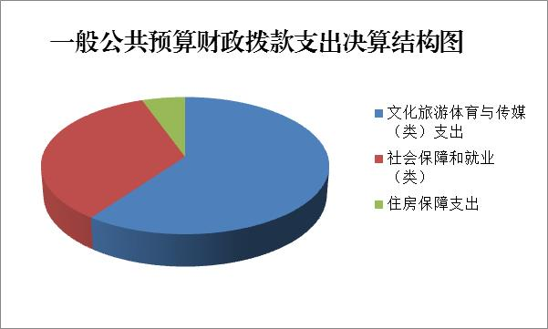
（图6：一般公共预算财政拨款支出决算结构）

（三）一般公共预算财政拨款支出决算具体情况

2020年一般公共预算支出决算数为246.88万元，完成预算100%。其中：
1.文化旅游体育与传媒（类）文化和旅游（款）其他文化和旅游支出（项）：支出决算为148.21万元，完成预算100%。
2．社会保障和就业（类）行政事业单位养老支出（款）事业单位离退休（项）：支出决算为73.61万元，完成预算100%。
3.社会保障和就业（类）行政事业单位养老支出（款）机关事业单位基本养老保险缴费支出（项）：支出决算为11.5万元，完成预算100%。
4.住房保障支出（类）住房改革支出（款）住房公积金（项）：支出决算为13.56万元，完成预算100%。

六、一般公共预算财政拨款基本支出决算情况说明
2020年一般公共预算财政拨款基本支出246.88万元，其中：
人员经费208.76万元，主要包括：基本工资、津贴补贴、奖金、伙食补助费、绩效工资、机关事业单位基本养老保险缴费、职业年金缴费、其他社会保障缴费、其他工资福利支出、离休费、退休费、抚恤金、生活补助、医疗费补助、奖励金、住房公积金、其他对个人和家庭的补助支出等。
日常公用经费17.12万元，主要包括：办公费、印刷费、咨询费、手续费、水费、电费、邮电费、取暖费、物业管理费、差旅费、因公出国（境）费用、维修（护）费、租赁费、会议费、培训费、公务接待费、劳务费、委托业务费、工会经费、福利费、公务用车运行维护费、其他交通费、税金及附加费用、其他商品和服务支出、办公设备购置、专用设备购置、信息网络及软件购置更新、其他资本性支出等。

七、“三公”经费财政拨款支出决算情况说明

（一）“三公”经费财政拨款支出决算总体情况说明
2020年“三公”经费财政拨款支出决算为0万元，完成预算0%，我单位无预算“三公”经费。

（二）“三公”经费财政拨款支出决算具体情况说明
2020年“三公”经费财政拨款支出决算中，因公出国（境）费支出决算0万元，占0%；公务用车购置及运行维护费支出决算0万元，占0%；公务接待费支出决算0万元，占0%。具体情况如下：
1.因公出国（境）经费支出0万元，完成预算0%。全年安排因公出国（境）团组0次，出国（境）0人。
2.公务用车购置及运行维护费支出0万元，完成预算0%。我单位无公务用车。
其中：公务用车购置支出0万元。全年按规定更新购置公务用车0辆，其中：轿车0辆、金额0万元，越野车0辆、金额0万元，载客汽车0辆、金额0万元。截至2020年12月底，单位共有公务用车0辆，其中：轿车0辆、越野车0辆、载客汽车0辆。
公务用车运行维护费支出0万元。
3.公务接待费支出0万元，完成预算0%。公务接待费支出决算比2019年基本持平。国内公务接待支出0万元0。国内公务接待0批次，0人次（不包括陪同人员），共计支出0万元。
外事接待支出0万元，外事接待0批次，0人，共计支出0万元。

八、政府性基金预算支出决算情况说明
2020年政府性基金预算拨款支出0万元。
- 国有资本经营预算支出决算情况说明
2020年国有资本经营预算拨款支出0万元。

十、其他重要事项的情况说明

（一）机关运行经费支出情况
2020年，我单位机关运行经费支出0万元，比2019年增加/减少0万元，增长/下降0%（或与2019年决算数持平）。主要原因是我单位是公益一类事业单位，未发生机关运行费。

（二）政府采购支出情况
2020年，我单位政府采购支出总额0万元，其中：政府采购货物支出0万元、政府采购工程支出0万元、政府采购服务支出0万元。授予中小企业合同金额0万元，占政府采购支出总额的0%，其中：授予小微企业合同金额0万元，占政府采购支出总额的0%。

（三）国有资产占有使用情况
截至2020年12月31日，我单位共有车辆0辆，其中：主要领导干部用车0辆、机要通信用车0辆、应急保障用车0辆、其他用车0辆，单价50万元以上通用设备，0台（套），单价100万元以上专用设备0台（套）。

（四）预算绩效管理情况。
根据预算绩效管理要求，本部门（单位）在年初预算编制阶段，组织对编外合同制用工经费开展了预算事前绩效评估，对2个项目编制了绩效目标，预算执行过程中，选取2个项目开展绩效监控，年终执行完毕后，对2个项目开展了绩效目标完成情况自评。
本部门按要求对2020年部门整体支出开展绩效自评，从评价情况来看项目的申报、立项程序完整，预算执行及时，绩效目标得到较好地实现。本部门还自行组织了2项目支出绩效评价，从评价情况来看，均圆满完成工作任务，较好地实现了绩效目标。
1.项目绩效目标完成情况。
本部门在2020年度部门决算中反映“编外合同制用工经费”“业务运行费”等2个项目绩效目标实际完成情况。
（1）“编外合同制用工经费”项目绩效目标完成情况综述。项目全年预算数20万元，执行数为20万元，完成预算的100%。通过项目实施，保障了市文化旅游公共服务中心各项工作正常开展，按照既定目标，保障了市旅游产业发展领导小组确定的年度重大旅游项目、旅游活动协调工作顺利开展。通过项目实施，发现的主要问题：资金预算不足，有缺口。下一步改进措施：建议市财政根据现行工资及公积金、社保标准安排预算，确保经费无缺口。
（2）“业务运行费”项目绩效目标完成情况综述。项目全年预算数1万元，执行数为1万元，完成预算的100%。通过项目实施，保障了市文化旅游公共服务中心工作正常开展。发现的主要问题：在预算编制、执行和管理过程中，存在预算有待进一步细化的问题。下一步改进措施：下一步，我单位将积极采取改进措施，不断规范和强化管理，按照《预算法》及其实施条例等的相关规定，根据实际情况科学编制预算，严格预算执行，不断提高资金使用效率。

项目绩效目标完成表
（2020年度）
项目名称 |  |  |  | 编外合同制用工经费
预算单位 |  |  |  | 攀枝花市文化旅游公共服务中心
预算执行情况 | 预算数： |  |  | 20.00万元 | 执行数： | 20.00万元
 | 其中－财政拨款： |  |  | 20.00万元 | 其中－财政拨款： | 20.00万元
 | 其它资金： |  |  | 0 | 其它资金： | 0
年度目标完成情况 | 预期目标 |  |  |  | 实际完成目标
 | 按照既定目标，编外合同制用工4人，劳务费支出，用于做好市旅游产业发展领导小组确定的年度重大旅游项目、旅游活动协调工作。 |  |  |  | 按照既定目标，编外合同制用工4人，完成劳务费的支出，用于保障做好市旅游产业发展领导小组确定的年度重大旅游项目、旅游活动协调工作。
绩效指标完成情况 | 一级指标 | 二级指标 | 三级指标 |  | 预期指标值（包含数字及文字描述） |  | 实际完成指标值（包含数字及文字描述）
 | 项目完成指标 | 数量指标 | 4人 |  | 4人 |  | 100%
 | 项目完成指标 | 质量指标 | 保质保量完成工作 |  | 根据职责分工，按时保质保量完成各项工作。 |  | 100%
 | 项目完成指标 | 时效指标 | 在规定时间内完成。 |  | 2020年 |  | 100%
 | 经济效益 | 经济效益指标 | 文化旅游经济增长 |  | 通过努力，拉动文化旅游消费，促进文旅经济增长，实现旅游人数、收入年度目标任务。丰富旅游产品：项目落地后，完善现代旅游产业体系，丰富阳光康养。 |  | 100%
 | 社会效益 | 社会效益指标 | 丰富文旅产品，满足游客需求。 |  | 丰富旅游产品：项目落地后，完善现代旅游产业体系，丰富阳光康养系列产品，满足游客旅游需求。 |  | 100%
 | 满意度指标 | 满意度指标 | 游客满意度。 |  | 通过指导项目建设，丰富产品，完善配套，提高服务水平，加强管理，提高群众满意度，使群众满意度达到百分之九十以上。 |  | 100%

项目绩效目标完成情况表
(2020年度）
项目名称 |  |  | 业务运行费
预算单位 |  |  | 攀枝花市文化旅游公共服务中心
预算执行情况（万元） | 预算数： |  | 1万元 | 执行数： | 1万元
 | 其中－财政拨款： |  | 1万元 | 其中－财政拨款： | 1万元
 | 其它资金： |  |  | 其它资金：
年度目标完成情况 | 预期目标 |  |  | 实际完成目标
 | 组织开展A级旅游景区、星级饭店、旅行社、乡村旅游、地接导游等培训1期。 |  |  | 组织开展A级旅游景区、星级饭店、旅行社、乡村旅游、地接导游等培训1期。
绩效指标完成情况 | 一级指标 | 二级指标 | 三级指标 | 预期指标值（包含数字及文字描述） | 实际完成指标值（包含数字及文字描述）
 | 项目完成指标 | 数量指标 | 培训期数 | 全年开展A级旅游景区、星级饭店、旅行社、乡村旅游、地接导游等培训1期。 | 全年开展A级旅游景区、星级饭店、旅行社、乡村旅游、地接导游等培训1期。
 |  |  | 培训人次 | 100人左右 | 100人
 |  | 质量指标 | 从事旅游行业的人员综合素质 | 提升景区、宾馆饭店、旅行社、导游、民宿客栈、乡村旅游一线员工的综合从业素质，培养综合人才。 | 达到预期效果
 |  |  | 提高业务水平 | 组织市、县（区）旅游管理人员、涉旅企业负责人、业主赴旅游发达地区参与考察学习调研，提高业务水平。 | 达到预期效果
 | 项目完成指标 | 时效指标 | 完成时间 | 2020年12月31日前 | 2020年12月31日前
 |  | 成本指标 | 控制培训成本 | 在保质保量完成培训任务的情况下，严格控制培训成本，全年预计1万元 | 1万元
 | 效益指标 | 经济效益指标 | 促进旅游经济发展 | 通过提升从业人员综合素质和业务水平，进一步促进文旅经济发展。 | 通过提升从业人员综合素质和业务水平，进一步促进文旅经济发展。
 |  | 社会效益指标 | 促进旅游产业发展 | 推进我市旅游业发展提档升级，丰富产业业态，提升我市旅游产品品牌。 | 推进我市旅游业发展提档升级，丰富产业业态，提升我市旅游产品品牌。
 |  | 生态效益指标 | 促进生态旅游发展 | 通过完善服务水平，提高从业者的知识结构，调整产业结构，促进生态旅游发展。 | 通过完善服务水平，提高从业者的知识结构，调整产业结构，促进生态旅游发展。
 |  | 可持续影响指标 | 促进旅游可持续发展 | 培养旅游从业人才，提高从业人员素质，促进旅游业可持续发展。 | 培养旅游从业人才，提高从业人员素质，促进旅游业可持续发展。
 | 满意度指标 | 服务对象满意度指标 | 游客满意度 | 提升从业人员素质和服务质量，提高游客满意度。 | ≥90%

2.部门绩效评价结果。
本部门按要求对2020年部门整体支出绩效评价情况开展自评，《攀枝花市文化旅游公共服务中心2020年部门整体支出绩效评价报告》见附件（附件1）。
本部门自行组织对编外合同制用工经费项目、业务运行费项目开展了绩效评价，《攀枝花市文化旅游公共服务中心编外合同制用工经费项目2020年绩效评价报告》《攀枝花市文化旅游公共服务中心业务运行费项目2020年绩效评价报告》见附件（附件2）。

- 名词解释

1.财政拨款收入：指单位从同级财政部门取得的财政预算资金。
2.事业收入：指事业单位开展专业业务活动及辅助活动取得的收入。
3.经营收入：指事业单位在专业业务活动及其辅助活动之外开展非独立核算经营活动取得的收入。
4.其他收入：指单位取得的除上述收入以外的各项收入。
5.使用非财政拨款结余：指事业单位使用以前年度积累的非财政拨款结余弥补当年收支差额的金额。
6.年初结转和结余：指以前年度尚未完成、结转到本年按有关规定继续使用的资金。
7.结余分配：指事业单位按照会计制度规定缴纳的所得税、提取的专用结余以及转入非财政拨款结余的金额等。
8、年末结转和结余：指单位按有关规定结转到下年或以后年度继续使用的资金。
9. 文化旅游体育与传媒支出（类）文化和旅游（款）其他文化和旅游支出（项）反映除上述项目以外其他用于文化和旅游方面的支出。
10．社会保障和就业支出（类）行政事业单位养老支出（款）事业单位离退休（项）反映各类事业单位开支的离退休经费。
11．社会保障和就业支出（类）行政事业单位养老支出（款）机关事业单位基本养老保险缴费支出（项）反映机关事业单位实施养老保险制度由单位缴纳的基本养老保险费支出。
12．住房保障支出（类）住房改革支出（款）住房公积金（项）反映行政事业单位按人力资源和社会保障部、财政部规定的基本工资和津贴以及规定比例为职工缴纳的住房公积金。
13.基本支出：指为保障机构正常运转、完成日常工作任务而发生的人员支出和公用支出。
14.项目支出：指在基本支出之外为完成特定行政任务和事业发展目标所发生的支出。
15.经营支出：指事业单位在专业业务活动及其辅助活动之外开展非独立核算经营活动发生的支出。
16.“三公”经费：指部门用财政拨款安排的因公出国（境）费、公务用车购置及运行费和公务接待费。其中，因公出国（境）费反映单位公务出国（境）的国际旅费、国外城市间交通费、住宿费、伙食费、培训费、公杂费等支出；公务用车购置及运行费反映单位公务用车车辆购置支出（含车辆购置税）及租用费、燃料费、维修费、过路过桥费、保险费等支出；公务接待费反映单位按规定开支的各类公务接待（含外宾接待）支出。
17.机关运行经费：为保障行政单位（含参照公务员法管理的事业单位）运行用于购买货物和服务的各项资金，包括办公及印刷费、邮电费、差旅费、会议费、福利费、日常维修费、专用材料及一般设备购置费、办公用房水电费、办公用房取暖费、办公用房物业管理费、公务用车运行维护费以及其他费用。

第四部分附件

附件1

攀枝花市文化旅游公共服务中心
部门2020年部门整体支出绩效评价报告

一、部门（单位）概况
（一）机构组成。
攀枝花市文化旅游公共服务中心是攀枝花市文化广播电视和旅游局所属公益一类事业单位。
（二）机构职能。
1.落实旅游业公共服务发展政策、法规、规划、标准，开展本市旅游公共服务工作，协助推进区域旅游公共服务一体化工作。
2.实施旅游公共信息服务体系建设，负责旅游公共服务信息平台运营、维护和管理，发布相关旅游公共服务信息。
3.负责旅游公共服务设施管理，引导旅游咨询站（点）的布局、设置和管理，开展旅游咨询服务。
4.实施旅游便民服务体系建设，建立与市场对接的服务平台与信息机制，加强旅游公益性服务。
5.负责旅游从业者教育培训服务。
6.负责文旅产业投资促进服务、项目推进服务及统计工作。
7.负责攀枝花宾馆45名离退休人员管理工作。
（三）人员概况。
2020年，部门年末在职事业编制员人9人，编外聘用人员4人，退休人员46人（含原攀枝花宾馆退休人员45人），遗属1人。
二、部门财政资金收支情况
（一）部门财政资金收入情况。
2020年，我单位一般公共预算财政拨款收入246.88万元。
（二）部门财政资金支出情况。
2020年，我单位财政拨款支出246.88万元。其中：文化旅游体育与传媒支出148.21万元，社会保障和就业支出85.11万元，住房保障支出13.56万元。
三、部门整体预算绩效管理情况
（一）部门预算管理。
2020年，我单位按要求对项目逐一编制了绩效目标，从项目完成、项目效益、满意度等方面设置了绩效指标，综合反映项目预期完成的数量、成本、时效、质量，预期达到的社会效益、经济效益、可持续影响以及服务对象满意度等情况。包括部门绩效目标制定、目标实现、预算编制准确、支出控制、预算动态调整、执行进度、预算完成情况和违规记录等情况。
（二）结果应用情况。
我单位重视绩效自评结果，将结果应用在绩效编制和实际工作中，提升部门管理服务效能。
四、评价结论及建议
（一）评价结论。
1.2020年我单位部门预算编制规范、准确，各项经费足额纳入预算安排，确保了部门正常运转和专项工作的顺利开展，较好完成年初绩效目标任务。
2.2020年我单位部门决算按照相关法律法规、规章制度以及市财政要求进行编制，准确、详实、真实地反映了本单位财政收支情况。
3.部门预算整体绩效自评结果为较好。
（二）存在问题。
预算编制的合理性有待进一步提高，财政对编外聘用人员经费预算不足，挤占单位公用经费。职工住房公积金和医保预算不足。
（三）改进建议。
今后我单位加强财务管理发挥资金使用效益，一是细化预算编制，加强预算编制管理。二是加强财务管理，严格财务审核。三是进一步完善各项绩效管理相关的制度，按时间进度分解资金使用计划，做到事前计划、事中绩效控制、事后总结提高，合理安排资金使用，充分体现资金投向的目标和效益。

附件2

攀枝花市文化旅游公共服务中心
编外合同制用工项目2020年绩效评价报告

一、项目概况
（一）项目基本情况。
1．市文化旅游公共服务中心是市文广旅局所属公益一类事业单位。承担职能：落实旅游业公共服务发展政策、法规、规划、标准，开展本市旅游公共服务工作，协助推进区域旅游公共服务一体化工作；实施旅游公共信息服务体系建设，负责旅游公共服务信息平台运营、维护和管理，发布相关旅游公共服务信息；负责旅游公共服务设施管理，引导旅游咨询站（点）的布局和设置，开展旅游咨询服务；实施旅游便民服务体系建设，建立与市场对接的服务平台与信息机制，加强旅游公益性服务；负责旅游从业者教育培训服务；负责攀枝花宾馆45名离退休人员管理工作；负责文旅产业投资促进服务、项目推进服务及统计工作和完成市文广旅局交办的其它工作。
市文化旅游公共服务中心任务重在编人员人手不足，经申请，市人社局同意并批复我中心使用编外用工，相关经费由财政局据实核拨。
2．中心根据相关项目资金管理规定结合单位实际制定了《市文化旅游公共服务中心财务管理制度》，专项资金严格按照规定管理和使用。
（二）项目绩效目标。
1．项目主要内容是支付2020年度支付编外聘用人员工资及五险一金。
2．项目应实现的具体绩效目标是支付4名编外聘用人员劳务费和五险一金合计20万元，支付进度为按月支付。
3．申报内容与实际相符，申报目标合理可行。
二、项目资金申报及使用情况
（一）项目资金申报及批复情况。
编外合同制用工项目资金是按照市财政和局相关要求，在2020年部门预算中编制并上报。2020年经市财政局批复并下达经费。
（二）资金计划、到位及使用情况。
1．资金计划。
资金计划是按月支付4名编外聘用人员劳务费和缴纳社保和住房公积金。
2．资金到位。
资金自预算批复当月到位。
3．资金使用。
支付全年劳务费14.4万元，支付社保及住房公积金5.6万元。
（三）项目财务管理情况。
中心根据相关法律法规、规章制度制定了《市文化旅游公共服务中心财务管理制度》，经费使用严格执行财务管理制度。账务处理是及时，会计核算规范。
三、项目实施及管理情况
市文化旅游公共服务中心编外合同制用工项目经费的使用达到了预期，具体情况如下：
（一）项目组织架构及实施流程。
项目经费是按要求根据《攀枝花市人力资源和社会保障局关于同意市文化旅游公共服务中心续聘和补充编外合同制工作人员的复函》编制预算。经费经市财政局批复并下达后，中心按照相关规定按月支付4名聘用人员劳务费和按相关规定缴纳社保和住房公积金。
（二）项目管理情况。
根据中心职能职责及工作目标任务，对4名编外聘用人员进行工作分工，并定期进行考核。考核合格绩效发放劳务费及缴纳相关社保和住房公积金。
（三）项目监管情况。
聘用人员劳务费及社保和公积金是按照财政资金支付相关规定进行支付，由中心主任为组长的中心内部控制领导小组定期和不定期对资金的支付、账务处理进行检查，确保合理合规使用项目资金，保障聘用人员相关权益，从而确保完成工作任务。
四、项目绩效情况
（一）项目完成情况。
项目按照计划完成全部进度，截至2020年12月31日向4名编外聘用人员支付劳务费14.4万元，按月缴纳相关社保及住房公积金5.6万元。
（二）项目效益情况。
项目的实施对协助了我中心全面完成全年目标任务，对拉动文旅消费促进文旅经济增长起到了积极作用。
五、评价结论及建议
（一）评价结论。
项目的实施总体评价较好。对聘用人员有相应的管理办法，资金严格按照相关法律法规及规章制度进行管理。
（二）存在的问题。
聘用人员社保缴费存在缺口。聘用人员是按照《劳动法》进行管理，缴纳的社保是企业职工养老保险，缴费基数都低于市社保中心和市医保中心按照相关规定计算并公布的最低缴费基数。按规定缴费工资低于公布的最低缴费基数按最低缴费基数计算，因此存在资金缺口。

攀枝花市文化旅游公共服务中心
业务运行费项目2020年绩效评价报告

一、项目概况
（一）项目基本情况。
1．市文化旅游公共服务中心是市文广旅局所属公益一类事业单位。承担职能：落实旅游业公共服务发展政策、法规、规划、标准，开展本市旅游公共服务工作，协助推进区域旅游公共服务一体化工作；实施旅游公共信息服务体系建设，负责旅游公共服务信息平台运营、维护和管理，发布相关旅游公共服务信息；负责旅游公共服务设施管理，引导旅游咨询站（点）的布局和设置，开展旅游咨询服务；实施旅游便民服务体系建设，建立与市场对接的服务平台与信息机制，加强旅游公益性服务；负责旅游从业者教育培训服务；负责攀枝花宾馆45名离退休人员管理工作；负责文旅产业投资促进服务、项目推进服务及统计工作和完成市文广旅局交办的其它工作。
2．为提升从业人员素质和服务质量，提高游客满意度。
3．中心根据相关项目资金管理规定结合单位实际制定了《市文化旅游公共服务中心财务管理制度》，专项资金严格按照规定管理和使用。
（二）项目绩效目标。
1．项目主要内容。
全年开展A级旅游景区、星级饭店、旅行社、乡村旅游、地接导游等培训1期。
2．项目应实现的具体绩效目标是举办一期培训班，提高旅游从业人员业务水平、综合素质，从而提高旅游从业人员服务质量，提高游客满意度。
3．申报内容与实际相符，申报目标是合理可行。
二、项目资金申报及使用情况
（一）项目资金申报及批复情况。
业务运行费项目资金是按照市财政局和市局相关要求，在2020年部门预算中编制并上报。经市财政局批复并下达经费。
（二）资金计划、到位及使用情况（可用表格形式反映）。
1．资金计划。
资金计划是支付举办培训费用。
2．资金到位。
资金自预算批复当月到位。
3．资金使用。
支付培训费1万元。
（三）项目财务管理情况。
中心根据相关法律法规、规章制度制定了《市文化旅游公共服务中心财务管理制度》，经费使用严格执行财务管理制度。账务处理是及时，会计核算规范。
三、项目实施及管理情况
结合项目组织实施管理办法，重点围绕以下内容进行分析评价，并对自评中发现的问题分析说明。
（一）项目组织架构及实施流程。
项目经费是按照市财政局、市委组织部和市人社局《关于调整市级机关培训费标准等相关规定的通知》编制预算。经费经市财政局批复下达后，中心在培训结束按约定支付相关费用。
（二）项目管理情况。
项目按照相关规定及《攀枝花市文化旅游公共服务中心财务制度》进行严格管理。
（三）项目监管情况。
由中心主任为组长的内部控制领导小组对资金的支付、账务处理进行检查，确保合理合规使用项目资金，从而确保完成工作任务。
四、项目绩效情况
（一）项目完成情况。
项目按照计划完成了全部进度，截至12月31日支付了培训所需费用1万元。
（二）项目效益情况。
项目的实施提高了旅游从业人员业务水平、综合素质，从而提高旅游从业人员服务质量，提高游客满意度。
五、评价结论及建议
（一）评价结论。
项目的实施总体评价较好。资金严格按照相关法律法规及规章制度进行管理。
（二）存在的问题。
经费预算有限，我市现有星级宾馆15家、A级旅游景区22家，培训范围有待扩大。
（三）相关建议。
争取加大对旅游从业人员的培训力度，提升从业人员素质和服务质量，提高游客满意度。从而推进我市旅游业发展提档升级，丰富产业业态，提升我市旅游产品品牌。

第五部分附表

一、收入支出决算总表

二、收入决算表

三、支出决算表

四、财政拨款收入支出决算总表

五、财政拨款支出决算明细表

六、一般公共预算财政拨款支出决算表

七、一般公共预算财政拨款支出决算明细表

八、一般公共预算财政拨款基本支出决算表

九、一般公共预算财政拨款项目支出决算表

十、一般公共预算财政拨款“三公”经费支出决算表（此表无数据）

十一、政府性基金预算财政拨款收入支出决算表（此表无数据）

十二、政府性基金预算财政拨款“三公”经费支出决算表（此表无数据）

十三、国有资本经营预算财政拨款收入支出决算表（此表无数据）

十四、国有资本经营预算财政拨款支出决算表（此表无数据）

